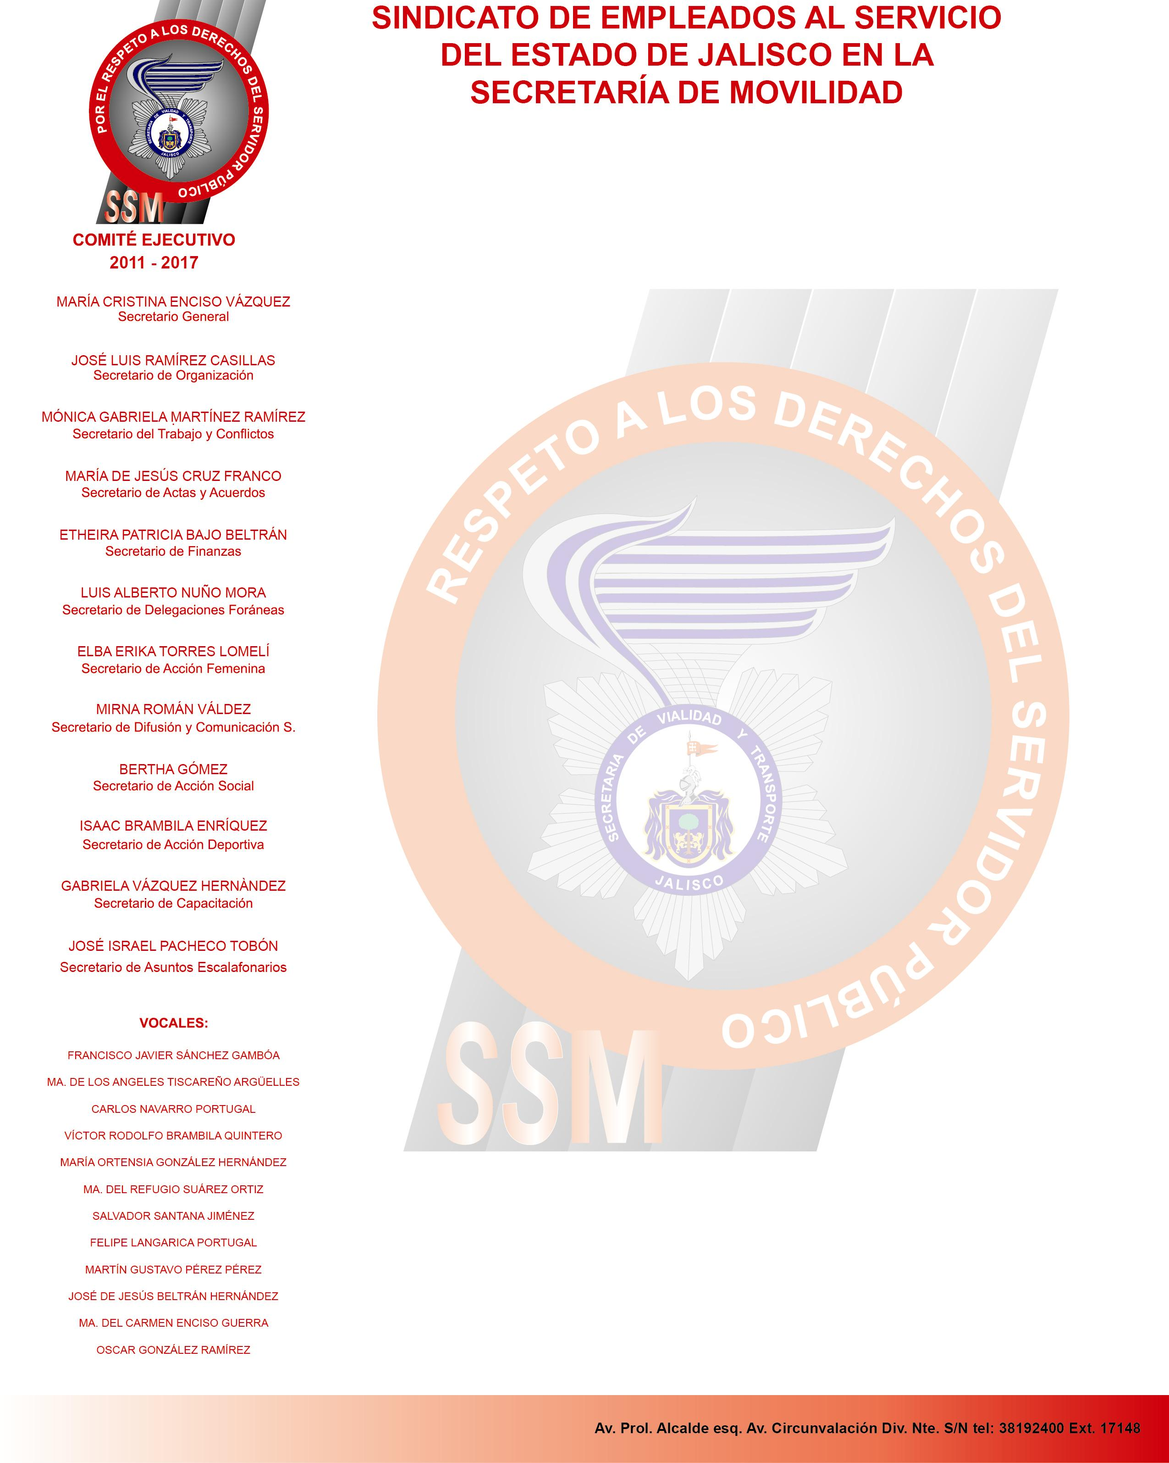
*Número de Registro ante el Tribunal de Arbitraje y Escalafón Expediente Admivo. 09-E
*Integrantes del Comité
Nombre Cargo
María Cristina Enciso Vázquez | Secretario General
José Luis Ramírez Casillas | Secretario de Organización
Mónica Gabriela Martínez Ramírez | Secretario de Trabajo y Conflictos (BAJA)
María de Jesús Cruz Franco | Secretaria de Actos y Acuerdos
Etheira Patricia Bajo Beltrán | Secretario de Finanzas
Luis Alberto Nuño Mora | Secretario de Delegaciones Foráneas
Elba Erika Torres Lomelí | Secretario de Acción Femenina
Mirna Román Valdez | Secretario de Difusión y Comunicación S.
Bertha Gómez | Secretario de Acción Social
Isaac Brambila Enríquez | Secretario de Acción Deportiva
Gabriela Vázquez Hernández | Secretario de Capacitación
José Israel Pacheco Tobón | Secretario de Asuntos Escalafonarios

*Nombre de Vocales del Comité
Francisco Javier Sánchez Gamboa
Ma. de los Ángeles Tizcareño Arguelles
Carlos Navarro Portugal | (BAJA)
Víctor Rodolfo Brambila Quintero
María Hortensia González Hernández
Ma. del Refugio Suárez Ortiz | (BAJA)
Salvador Santana Jiménez | (BAJA)
Felipe Langarica Portugal
Martin Gustavo Pérez Pérez
José de Jesús Beltrán Hernández | (BAJA)
Ma. del Carmen Enciso Guerra
Oscar González Ramírez

*Nombre de los que están Comisionados
Miguel Flores Santiago
Manuel Fernando García Barrios
Manuel Alejandro Parra Enciso

*Vigencia del Comité Ejecutivo
30 de abril 2011 al 30 de abril 2017.

